Отчет

по формированию антикоррупционной культуры

в КГУ «Свободненская СШ».

Департаментом Агентства РК по делам государственной службы и противодействию коррупции по Акмолинской области проводится широкомасштабная работа по формированию антикоррупционной культуры среди населения.

Согласно этого в КГУ «Свободненская СШ» распространили листовки антикоррупционной направленности, среди администрации, учителей школы, оформили стенд.

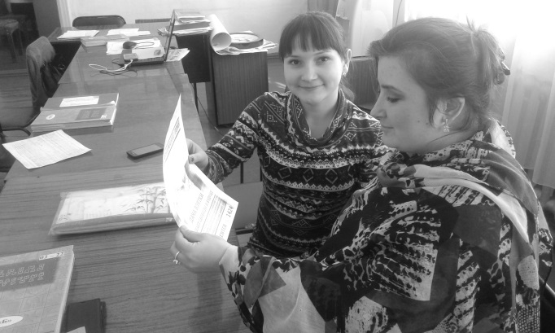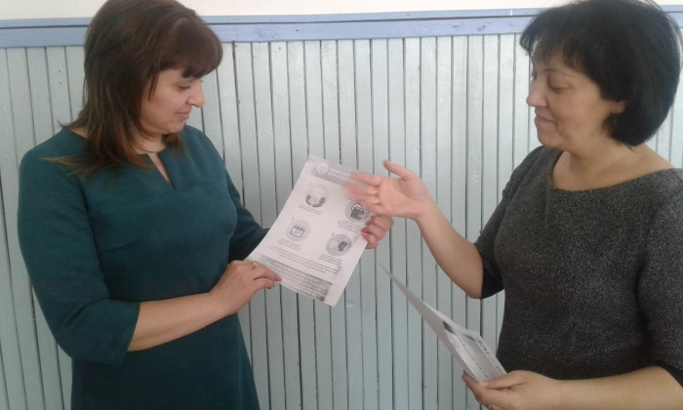

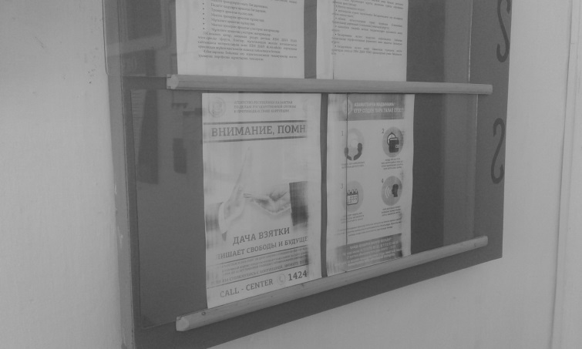

Исполнитель: Г. Мутафиди